아이디에이션 결과보고서
프로젝트명 | 정적분석 기반 소크라틱 페어코딩 웹서비스

조 | 7 조
지도교수 | 조은선 교수 (서명)
조원 | 202203592 심윤진, 202103585 강주형
제출일자 | 2026. . 09 .27
GitHub 저장소 | https://github.com/ebs7080-stack/-AI-

Document Revision History
Rev# | Date | Affected Section | Author
1 | 2026/09/26 | 최초 작성 | 심윤진,강주형

1. 문제 원인 분석
※ 2주차 「문제점 목록(양식 2)」에서 우선순위가 높은 문제를 선정하여 원인을 분석한다. 문제 상태 자체로는 브레인스토밍을 하기 어려우므로, 원인을 찾아 문제 정의문으로 바꾸는 것이 이 단계의 목적이다.

1.1 분석 대상 문제 (양식 2에서 선정)
번호 | 양식2  문제점 번호 | 문제 상태 기술 | 선정 사유(우선순위 근거)
1 | P-01 | 초보 학습자는 자신의 코드에 어떤 오류가 있고 왜 틀렸는지 스스로 파악하지 못한다. | 정적분석으로 오류를 분류하고 그 요류에 맞는 피드백을 매핑하여 직접 해결 가능한 핵심 문제이며, 팀의 기술 역량과 부합하다.
2 | P-02 | 한 명의 교사가 다수 학생의 코드를 개별적으로 첨삭·피드백하기에는 시간이 절대적으로 부족하다. | 실제 교육 현장에서 반복적으로 나타나는 병목이며, 자동화된 1차 피드백으로해결 시 임팩트가 크다.
3 | P-03 | 기존 정적 분석·자동 채점 도구는 오류 위치만 알려주거나 영어로 표시된 어려운 오류문구로 인해 학생이 이해할 수 있는 교육적 설명이나 힌트를 제공하지 않는다. | 기존 도구와의 차별점을 명확히 하고, 교육적인 피드백이라는 프로젝트 핵심 가치와 직결되는 문제

1.2 5 Whys 분석
※ 문제 상태에서 출발하여 "어떤 이유로 그러한가"를 반복 질문하고, 마지막 칸에 근본 원인을 적는다.
문제 상태 | Why 1 | Why 2 | Why 3 | Why 4 | Why 5 | 근본 원인
P-01  초보 학습자는  자신의 코드 오류 원인을 스스로 파악하지 못한다. | 코드가 실행되지 않거나 결과가 다를때, 어디서 부터 봐야할지 모른다. | 오류 메시지가 기술적이고 축약되어 있어 원인과연결 짓기어렵다. | 본인의 코드 논리와'의도'를 말로 설명해 본 경험이 부족하다. | 학교·  온라인 강의는정답 코드제시 위주이며 자기설명을 요구하는 피드백 루프가 없다 | 즉각적·1:1로 '왜그렇게 생각했는지' 되물어주는 피드백자원이 없다. | 학습자의메타인지 과정을 유도하는 개인화된 소크라  테스식 피드백의 부재
교사가 다수 학생의 코드를 일일이 확인하기 어렵다. | 학급당 학생수 대비 코드리뷰에 쓸 수있는 시간이절대적으로부족하다 | 학생별 오류패턴·취약점을 수기로 추적하기 어렵다 | 코드 제출물이 쌓일수록반복되는 오류에도 매번같은 설명을다시 작성해야 한다 | 학생 개인별학습 이력·통계를 자동으로 집계해주는 도구가 없다 | 그 결과 피드백이 지연되거나 형식적인 총평 수준에 그친다 | 교사의 개입없이도 1차 피드백과 취약점통계를 자동생성해주는 보조 시스템의부재
기존 자동 채점·정적분석 도구가 교육적 설명을 제공하지 않는다 | 대부분의도구는 통과/실패 또는 오류 라인만 보여준다 | 정답과의비교 중심이라 '왜' 틀렸는지에 대한 개념적 설명이 없다 | 채점 자동화 도구는교육적 맥락을  고려하지 않는다. | 학습자 수준에 맞춘난이도별힌트 단계가 설계되어 있지않다 | 결과적으로 학생은오류만 수정하고 개념은 이해하지 못한채 다음문제로 넘어간다 | 정적분석결과를 교육적 언어로 '번역'하고 단계적힌트로 제공하는 계층의 부재

1.3 원인-결과 체인 분석(CECA)

[이미지 첨부] CECA 다이어그램 (원본 파일은 GitHub에 함께 업로드)
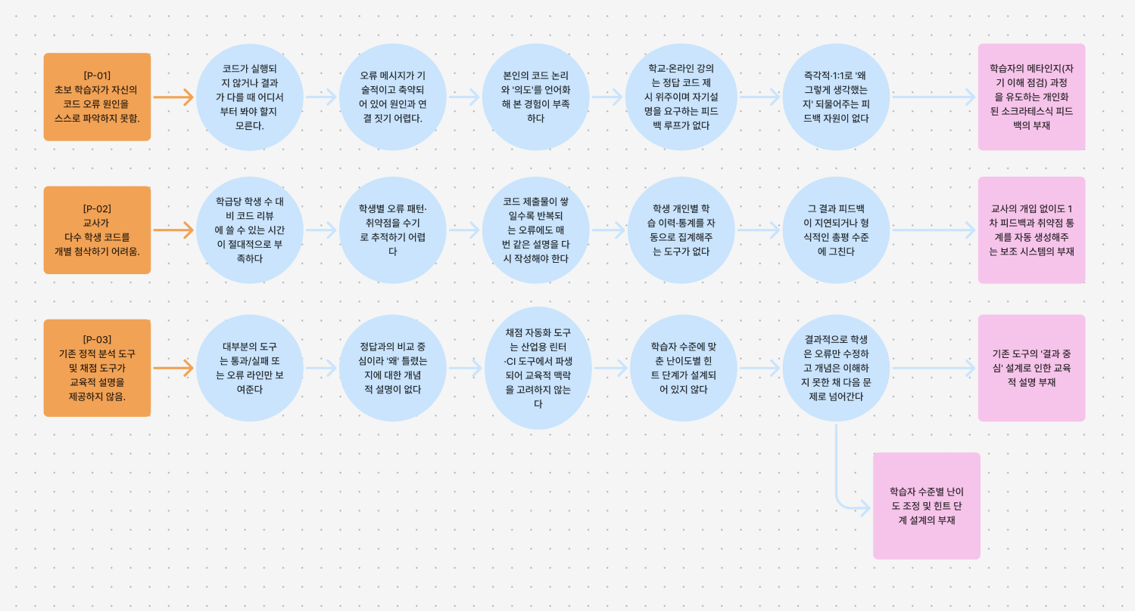
번호 | 도출된 근본 원인
1 | 학습자의 메타인지 부족과 자기설명 기회의 부재
2 | 교사의 개별 피드백 시간·자원의 절대적 부족
3 | 기존 도구의 '결과 중심' 설계로 인한 교육적 설명 부재
4 | 학습자 수준별 난이도 조정 및 힌트 단계 설계의 부재

2. 문제 정의문 목록
※ 문제 정의문은 "어떻게 하면 우리가 ○○이 ○○하게 할 수 있을까?"(HMW) 형태로 작성한다. 고객이 느끼는 불편 자체가 아니라 충족되지 않은 니즈(unmet needs)를 담고, 범위가 너무 넓거나 좁지 않게 한다.
번호 | 도출 근거  (근본 원인 · pain point) | 문제 정의문 (HMW) | 유형  (HMW / CECA) | 채택 여부
1 | 근본 원인① 메타인지 부족 | 어떻게 하면 우리가 학습자가 스스로 자신의 코드 오류 원인을설명해보게 만들 수 있을까? | 5 Whys | 채택
2 | 근본 원인① 메타인지 부족 | 어떻게 하면 우리가 오류 메시지를 학습자 눈높이의 언어로 번역해 줄 수 있을까? | 5 Whys | 채택
3 | 근본 원인② 교사피드백 병목 | 어떻게 하면 우리가 교사의 개입없이도 학생에게 1차 피드백을즉시 제공할 수 있을까? | 5 Whys | 채택
4 | 근본 원인② 교사피드백 병목 | 어떻게 하면 우리가 학급 전체의취약점을 교사가 한눈에 파악하게 할 수 있을까? | CECA | 채택
5 | 근본 원인③ 결과중심 도구 | 어떻게 하면 우리가 정답을 바로알려주지 않으면서도 학습자를정답으로 이끌 수 있을까? | CECA | 채택
6 | 근본 원인④ 난이도설계 부재 | 어떻게 하면 우리가 학습자 수준에 맞게 힌트의 세기를 조절할수 있을까? | CECA | 보류

2.1 최종 선정 문제 정의문 (브레인스토밍의 중심 문장)
어떻게 하면 우리가 정답을 바로 알려주지 않으면서도, 초보 학습자가 스스로 오류 원인을 이해하고 설명할 수 있도록 단계적으로 이끌수 있을까?

3. 아이디어 발산 (Ideate)

3.1 발산 활동 개요
일시 | 2026.09.27 | 장소 | 도서관
참여자 | 심윤진, 강주형 | 소요 시간 | 60분 (권장 60~90분)
사용한 발산 기법 (해당 항목에 ☑)
☑️ 브레인스토밍 ☐ NGT(명목집단법) ☐ 디딤돌(랜덤 워드) ☐ 시각자극법
☐ 아이디어 릴레이 ☐ SCAMPER ☐ TRIZ 40가지 발명원리 ☐ 기타( )

3.2 발산 회의 장면
※ 포스트잇 · 화이트보드 · 온라인 보드(잼보드 등) 화면을 사진 또는 캡처로 첨부한다.
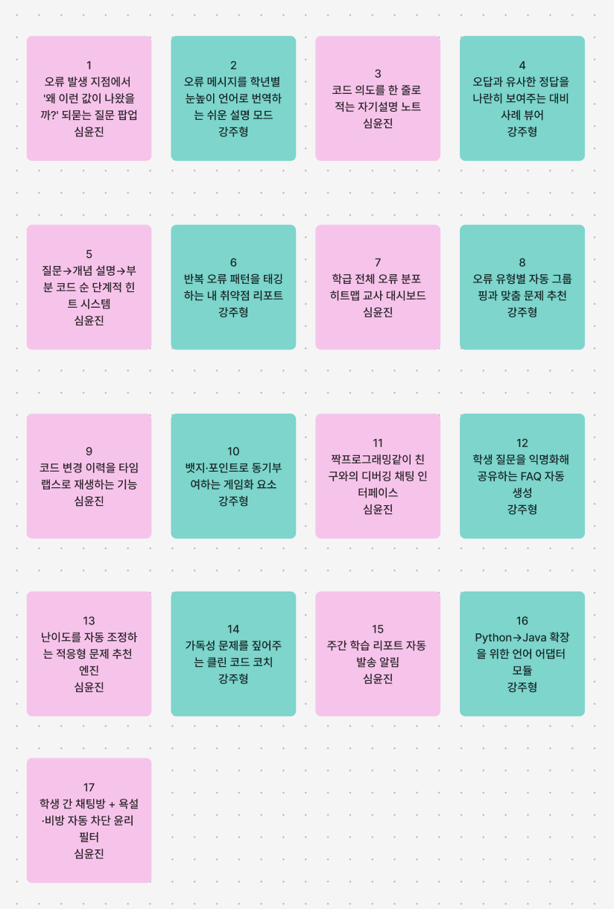

3.3 도출 아이디어 전체 목록
※ 질보다 양이 중요하다. 판단·평가는 보류하고 도출된 아이디어를 번호를 붙여 모두 기록한다. 행이 부족하면 표를 늘려 사용한다.
번호 | 아이디어 | 도출 기법 · 자극 단어 | 제안자
1 | 코드 실행 시 오류 발생 지점에서 '왜 이런 값이 나왔을까?' 되묻는 소크라테스식 질문 팝업 | 브레인스토밍 | 심윤진
2 | 오류 메시지를 학년별 눈높이 언어로 번역해보여주는 '쉬운 설명 모드' | 브레인스토밍 | 강주형
3 | 학생이 자신의 코드 의도를 한 줄로 적게 하는 '자기설명(self-explanation) 노트' | 브레인스토밍 | 심윤진
4 | 오답과 유사한 정답 예시를 나란히 보여주는대비 사례(contrasting case) 뷰어 | 브레인스토밍 | 강주형
5 | 힌트를 질문→개념 설명→부분 코드 순으로점진 공개하는 단계적 힌트 시스템 | 브레인스토밍 | 심윤진
6 | 학생의 반복 오류 패턴을 자동 태깅해 보여주는 '내 취약점 리포트' | 브레인스토밍 | 강주형
7 | 교사용 대시보드: 학급 전체 오류 유형 분포를 히트맵으로 시각화 | 브레인스토밍 | 심윤진
8 | 자주 틀리는 유형끼리 학생을 자동 그룹핑해맞춤 연습문제 추천 | 브레인스토밍 | 강주형
9 | 코드 변경 이력을 타임랩스처럼 재생해 어디서부터 꼬였는지 되짚어보는 기능 | 브레인스토밍 | 심윤진
10 | 정적분석 결과를 게임처럼 뱃지·포인트로 표현하는 동기부여 요소 | 브레인스토밍 | 강주형
11 | 짝 프로그래밍처럼 친구가 디버깅 상대가 되어주는 채팅형 인터페이스 | 브레인스토밍 | 심윤진
12 | 학생이 남긴 질문을 익명화해 반 전체에 공유하는 'FAQ 자동 생성' 기능 | 브레인스토밍 | 강주형
13 | 난이도를 자동으로 낮추거나 높이는 적응형문제 추천 엔진 | 브레인스토밍 | 심윤진
14 | 코드 스타일(가독성) 문제를 짚어주는 '클린코드 코치' | 브레인스토밍 | 강주형
15 | 학부모·학생에게 주간 학습 리포트를 자동발송하는 알림 기능 | 브레인스토밍 | 심윤진
16 | 여러 프로그래밍 언어(Python→c 확장) 지원을 위한 언어 어댑터 모듈 | 브레인스토밍 | 강주형
17 | 학생 간 자유 채팅방(질문·도움 요청) 기능 — 욕설·비방·개인정보 노출 등을 자동 감지해 차단하는 윤리 필터 탑재 | 브레인스토밍 | 심윤진

4. 아이디어 수렴

4.1 유목화(Grouping)
※ 공통 속성에 따라 아이디어를 묶고, 그 속성을 잘 표현하는 그룹 제목을 붙인다. 정리가 목적이 아니라 그 안에서 의미(인사이트)를 찾는 것이 목적이다.
번호 | 아이디어 그룹 | 수렴된 아이디어 목록 (3.3의 번호 사용)
1 | 이해를 돕는 설명·힌트제공 | 1, 2, 3, 4, 5
2 | 학습자 취약점 진단 | 6, 13
3 | 교사용 지원 도구 | 7, 8, 12
4 | 동기부여·게임화 | 10
5 | 디버깅 보조 대화형 인터페이스 | 9, 11,17
6 | 코드 품질·스타일 코칭 | 14
7 | 확장 및 커뮤니케이션 | 15, 16

4.2 아이디어 평가
※ 조원별로 1~5점을 부여한 뒤 평균을 적는다. 사용자 · 고객, 개발팀, 제3자, 전문가의 의견을 함께 듣는 것이 좋다. 의사결정 그리드(중요도×긴급도), 멀티보팅, Fist to Five 등을 병행할 수 있다.
평가 기준 | 아이디어 1 | 아이디어 2 | 아이디어 3 | 아이디어 4 | 아이디어 5 | 아이디어6 | 아이디어7
중요성 · 시급성 | 5 | 4 | 4 | 4 | 5 | 3 | 3
고객 니즈(gain / pain) 반영 | 5 | 5 | 4 | 4 | 4 | 3 | 3
실행 가능성 | 4 | 4 | 5 | 3 | 4 | 3 | 3
혁신성 | 4 | 4 | 3 | 4 | 4 | 3 | 4
평균 | 4.5 | 4.2 | 4.0 | 3.8 | 3.8 | 3.0 | 3.25

4.3 최종 선정 아이디어와 선정 사유
최종 선정: '단계적 힌트 시스템'과 '자기설명 노트'를 결합하여, 학생이 먼저 오류 원인을 스스로 설명하도록 유도한 뒤(자기설명) 정답을 바로 주지 않고 질문 → 개념 설명 → 부분 코드 순으로 힌트를 단계적으로 공개하는 피드백 흐름을 채택한다. 선정 사유: (1) 1.2~1.3에서 도출한 핵심 근본 원인인 '메타인지 부족'을 가장 직접적으로 해소하고, (2) 평가표에서 중요성·시급성과 고객 니즈 반영 점수가 가장 높았으며, (3) 팀의 기존 기술 역량으로 1학기 내 프로토타입 구현이 가능해 실행가능성이 높다.

5. 페이퍼 프로토타입(paper prototype)
※ 애플리케이션의 시놉시스를 한눈에 파악할 수 있도록 주요 기능 또는 기능 처리 과정을 표현하고, 주요 화면과 화면 흐름을 종이에 스케치하여 촬영 · 첨부한다.
[포함 내용] ☐ 주요 기능 ☐ 기능 처리 과정(흐름) ☐ 주요 화면 스케치 ☐ 화면 전환 흐름
[이미지 첨부] 작성된 페이퍼 프로토타입
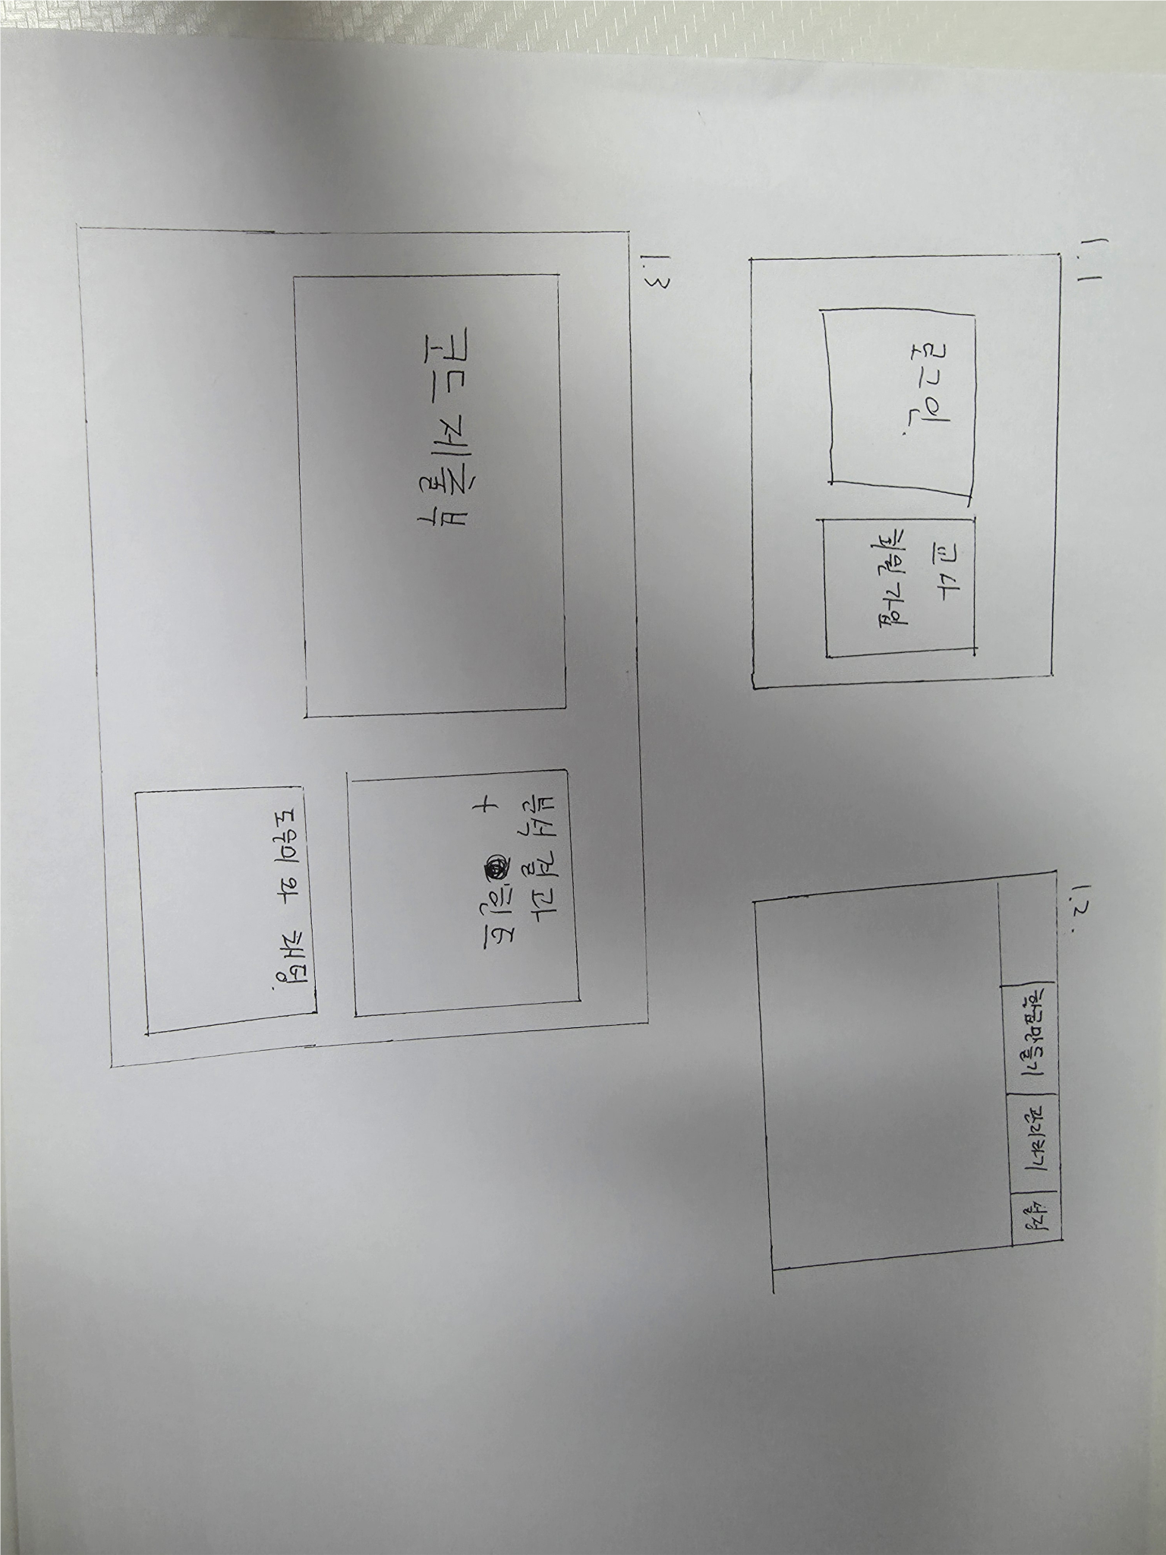

5.1 프로토타입 설명 (화면 · 기능별)
1.1 화면 창에 교사 회원 가입창이 있어 교사의 경우 위 창을 통해 회원 가입을 할 수 있다. 이후 학생과 교사는 로그인 창을 통해 로그인을 할 수 있다.

1.2 1.1 에서 교사아이디로 로그인 한 경우 1,2 교사 페이지로 이동
이 페이지에서 학급을 만들고, 학급을 관리 하고, 자신의 계정을 관리 할 수 있다.

1.3 1.1에서 학생아이디로 로그인 한 경우 1.3 학생 페이지로 이동
이 페이지에서는 코드 제출부에 코드를 작성한후 제출할 수 있다. 또 제출된 코드를 정적분석하여 고쳐야할 방법을 소크라테스식(단계별) 로 제공되는 힌트칸과, 이미 자신의 코드를 다 작성한 친구와 대화 하면 코드를 고칠방법을 찾을 수 있는 채팅칸이 있다.

6. 제출 전 자가점검 체크리스트
자가점검 항목 | 확인
프로젝트명 · 조 · 조원 · 지도교수 · 제출일자 · GitHub 저장소 주소를 모두 기재했는가? | ☑️
분석 대상 문제를 2주차 문제점 목록(양식 2)의 어느 항목에서 가져왔는지 밝혔는가? | ☑️
5 Whys 또는 CECA로 근본 원인을 도출했는가? | ☑️
문제 정의문을 HMW("어떻게 하면 우리가 ~ 할 수 있을까?") 형태로 작성했는가? | ☑️
문제 정의문이 불편 자체가 아니라 충족되지 않은 니즈를 담고 있는가? | ☑️
문제 정의문의 범위가 너무 넓거나 좁지 않은가? | ☑️
아이디어를 번호를 붙여 모두(질보다 양) 기록했는가? | ☑️
사용한 발산 기법과 회의 장면을 기록 · 첨부했는가? | ☑️
아이디어를 유목화하고 그룹 제목을 붙였는가? | ☑️
평가 기준에 따라 점수를 부여하고 최종 아이디어를 선정 사유와 함께 밝혔는가? | ☑️
페이퍼 프로토타입에 주요 기능 · 화면 흐름이 드러나는가? | ☑️
파란색 예시 글자를 모두 삭제했는가? | ☑️
[부록] 작성 가이드 페이지를 삭제했는가? | ☑️
문서를 GitHub 저장소에 업로드했는가? | ☑️

